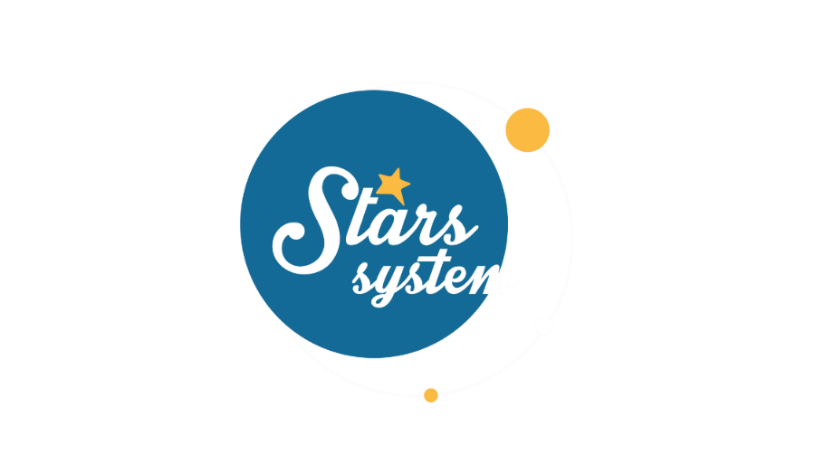

**19.5.23**

**Σάββατο 20.5.23 στις 12:50**

Ο Άρης, ο πλανήτης του θάρρους και της διεκδίκησης, επισκέπτεται τον δυναμικό Λέοντα και η **Άση Μπήλιου**, το **Σάββατο 20 Μαΐου** στο «**Stars System**», θα μας εξηγήσει πώς θα επηρεαστούν οι 12 εκπρόσωποι του ζωδιακού από τη νέα του θέση.

Ακόμη, θα αναλύσει τη δύσκολη όψη που σχηματίζει την ημέρα των εκλογών ο φιλοπόλεμος Άρης με τον σκοτεινό Πλούτωνα, μία όψη που συνδέεται με βία, αντιπαραθέσεις και πόλωση και πώς πρέπει να τη διαχειριστούμε.

Ποιοι θα γίνουν πιο μαχητικοί με τον Άρη στον Λέοντα και ποιοι θα αντιμετωπίσουν δυσκολίες;

Ποιοι θα έχουν δυναμικές εξελίξεις και ποιοι σκαμπανεβάσματα;

Πώς θα κυλήσουν τα επαγγελματικά και τα οικονομικά μας το επόμενο διάστημα;

Τι πρέπει να προσέξουμε με τη δύσκολη όψη Άρη-Πλούτωνα στις 21/5 και σε ποιον τομέα επηρεάζονται τα 12 ζώδια;

Επίσης, τι δείχνει ο Πλούτωνας στο γενέθλιο ωροσκόπιο μας, ανάλογα με το ζώδιο και τον οίκο που τον έχουμε, αλλά και πώς θα μας ευνοήσει ο Δίας από τον Ταύρο ανάλογα με τον ωροσκόπο μας;

Αυτά και άλλα πολλά στο «**Stars System**» το **Σάββατο 20 Μαΐου** στις **12:50**.

**Δείτε εδώ το trailer της εκπομπής:**  [**https://youtu.be/KbBJfpsssB4**](https://youtu.be/KbBJfpsssB4)

**Παρουσίαση**: Άση Μπήλιου

**Παραγωγός:** Νίκος Χριστοφόρου

**Head of Productions:** Σάββας Βέλλας

**Executive Producer:** Πέγκυ Χόλη

**Οργάνωση Παραγωγής**: Τόνια Σαγιάκου

**Δ/νση Παραγωγής:** Νίκος Βλάχος

**Δ/νση Φωτογραφίας:** Γιώργος Μιχελής

**Σκηνοθεσία:** Ηλίας Κούρτης

**Αρχισυνταξία:** Ηλιάνα Τσαγκάρη

**Σκηνογραφία:** Δανάη Γιαμαλάκη

**Εκτέλεση Παραγωγής:** Green Pixel

**#StarsSystem #StarChannelTV**

[**https://www.star.gr/tv/psychagogia/stars-system/**](https://www.star.gr/tv/psychagogia/stars-system/)

[**https://www.star.gr/tv/press-room/**](https://www.star.gr/tv/press-room/)

Καλό Σαββατοκύριακο

Γραφείο Τύπου & Επικοινωνίας